개인과제: uthread4
학번: 202201529
이름: 정상혁
1. 설계 및 구현
쓰레드 구조체
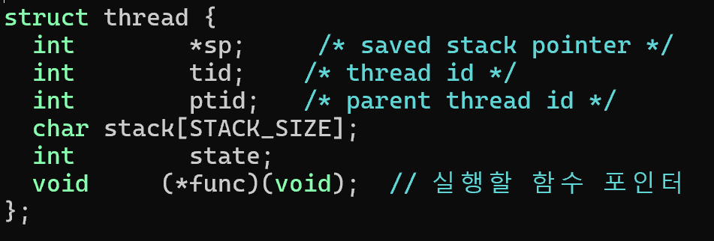각 스레드는 고유한 스택 공간과 실행 함수, 상태 값을 보유한다. 스택은 고정 크기이며 문맥 전환을 위해 sp 포인터를 명시적으로 관리한다.
최대 MAX_THREAD 개수만큼의 쓰레드를 전역 배열로 관리한다.
상태 플래그 정의
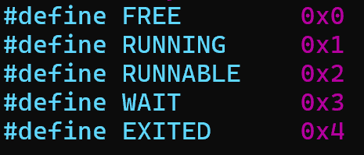
전역 변수
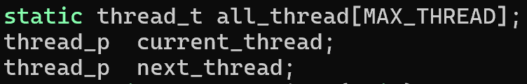
thread_t all_thread[MAX_THREAD]: 전체 스레드 테이블
thread_p current_thread: 현재 실행 중인 스레드 포인터
thread_p next_thread: 다음에 실행할 스레드 포인터
주요 함수 설계 및 구현
3.1 thread_init()
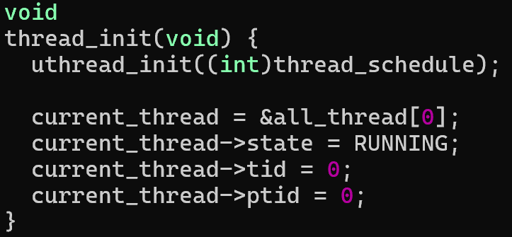
uthread_init()을 호출하여 커널의 유저 스케줄러를 등록
메인 스레드를 current_thread로 설정하며 기본 상태 RUNNING 부여
3.2 thread_create(func)
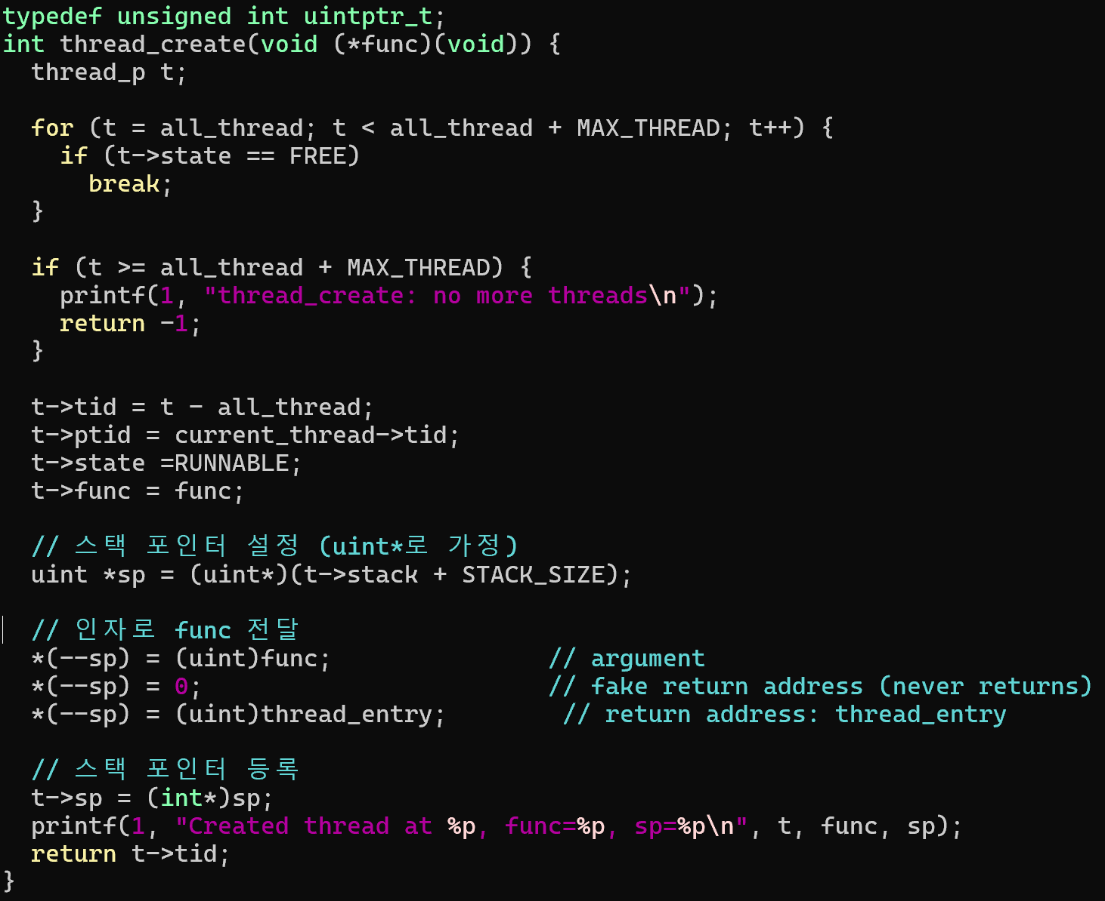
사용 가능한 스레드 엔트리를 찾아 스택을 초기화하고 RUNNABLE 상태로 등록
스택의 상단에 thread_entry, fake return, 그리고 인자로 func를 세팅함으로써 진입 흐름을 구성
func는 이후 thread_entry()에서 호출된다
3.3 thread_entry()
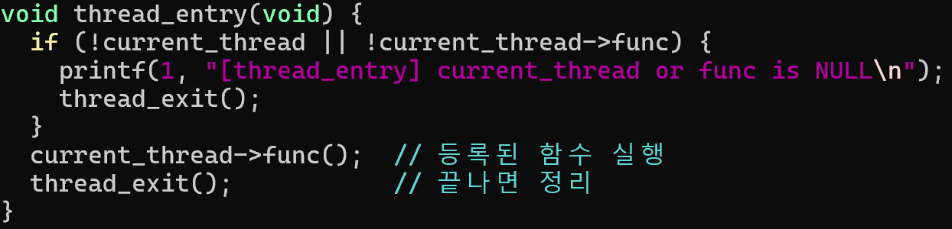
현재 스레드의 func 포인터를 호출하여 작업 수행
작업 완료 시 thread_exit() 호출
3.4 thread_exit()
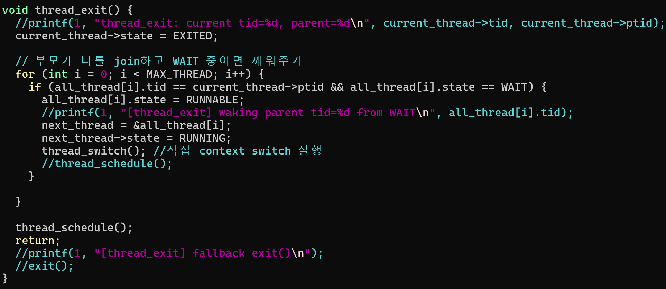
현재 스레드 상태를 EXITED로 전환
join 중이던 부모 스레드를 깨워 RUNNABLE로 복구 후 다음 스레드를 부모로 설정하여 바로 context switch를 함

3.5 thread_join(tid)
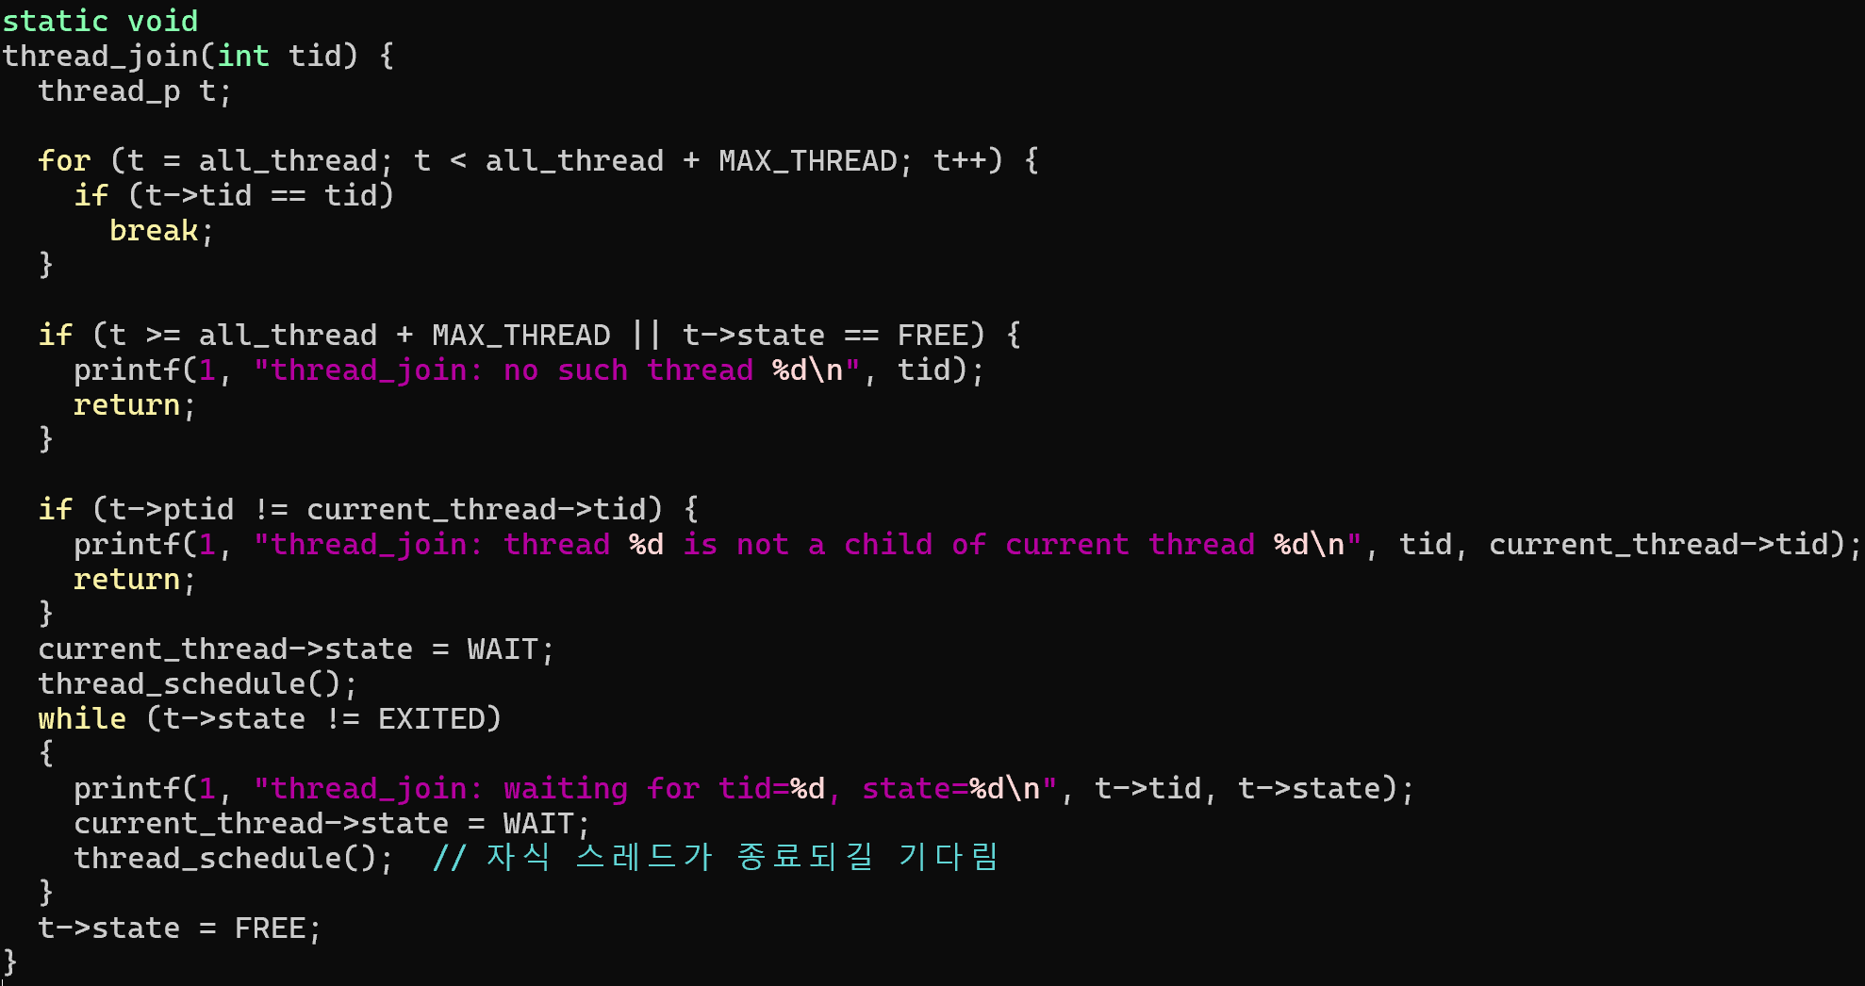
자식 스레드가 종료될 때까지 WAIT 상태로 진입 후 스케줄러를 반복 호출
대상 스레드가 EXITED 상태가 되면 FREE로 해제
3.6 thread_schedule()
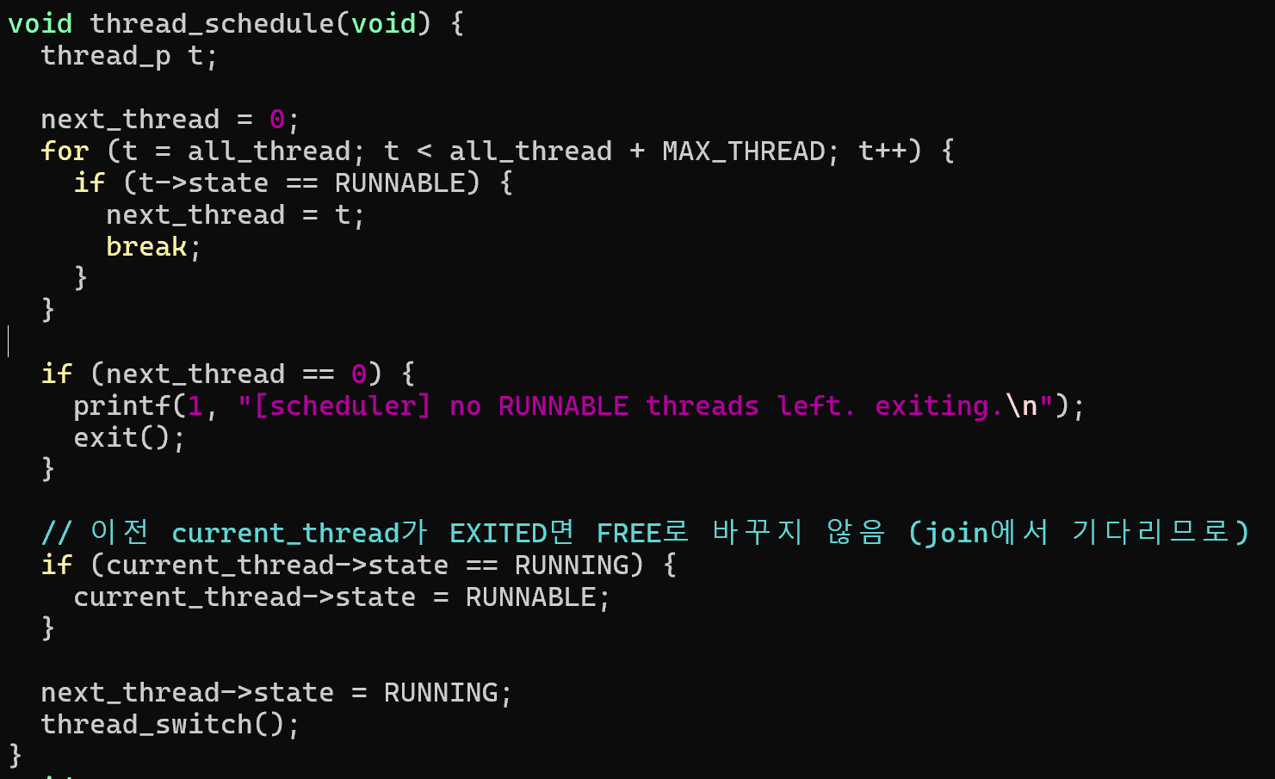RUNNABLE 상태의 스레드를 탐색하여 스케줄링
current_thread가 RUNNING이면 RUNNABLE로 되돌리고, 다음 스레드를 RUNNING으로설정한 후 thread_switch() 호출
3.7 thread_switch()
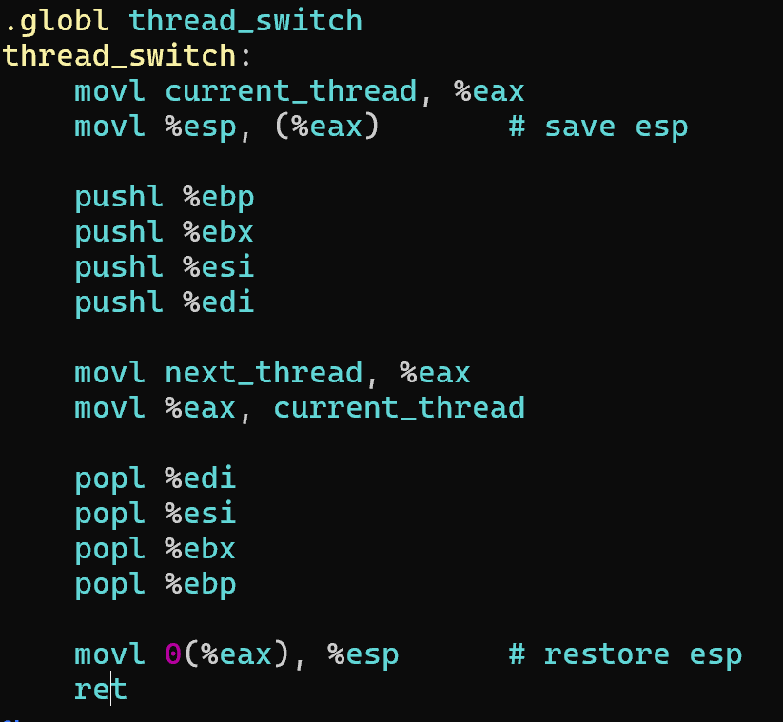
어셈블리 수준에서 esp 값을 저장 및 복구하여 문맥 전환을 수행
ret 명령어를 사용하여 새 스레드의 실행 흐름으로 진입

2. 구현 특징 및 장점
Cooperative Scheduling 방식: 스레드가 자발적으로 thread_exit() 또는thread_schedule()을 통해 양보
자식 스레드 join 기능 구현
커널 개입 최소화: xv6 syscall uthread_init()을 제외하면 순수 유저 공간에서 동작
안정적인 스택 설정 및 문맥 전환 구조

수행 결과
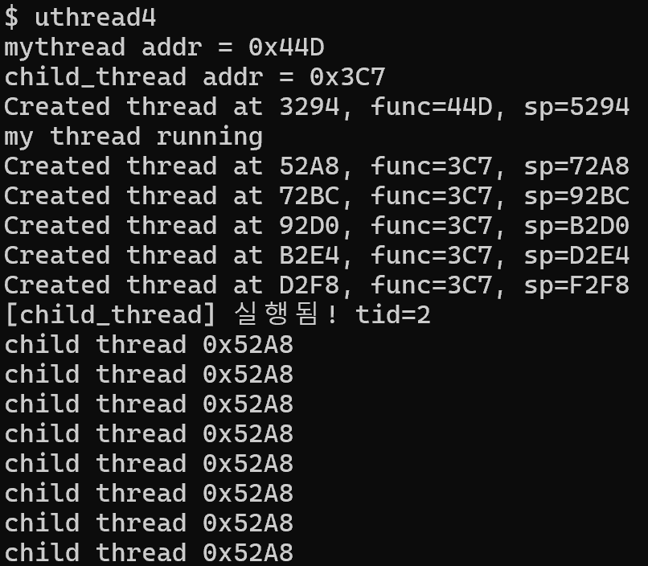
(중략)
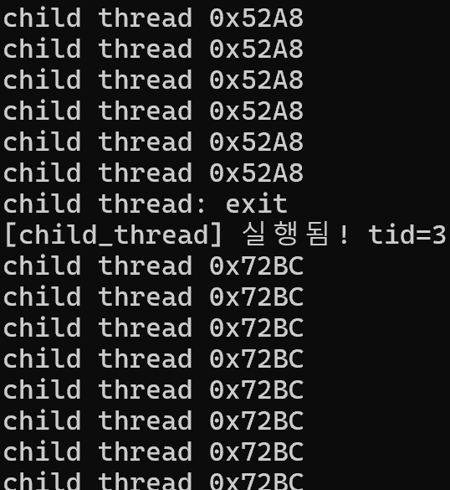
(중략)
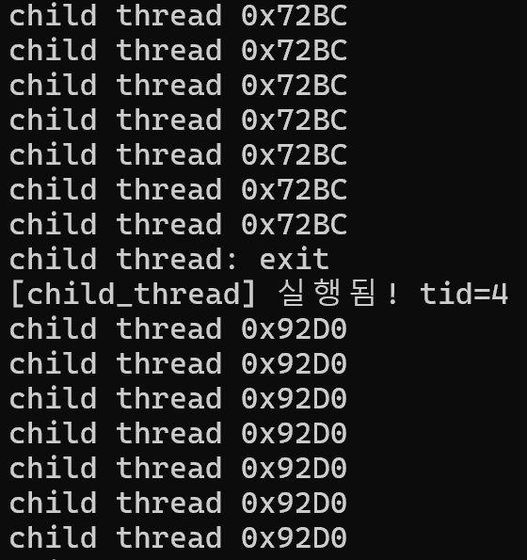
(중략)
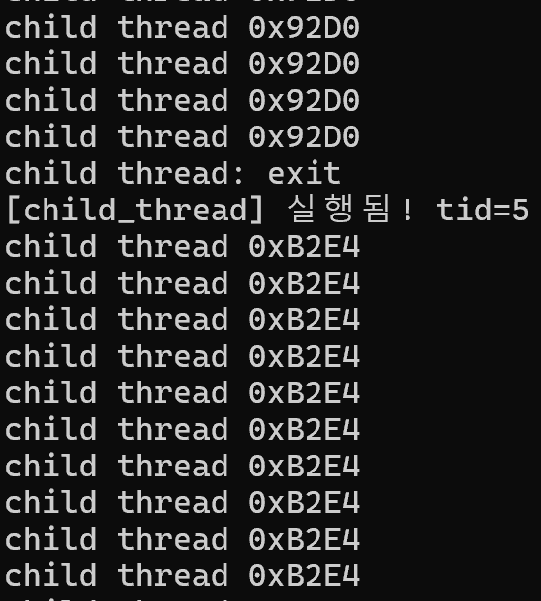
(중략)
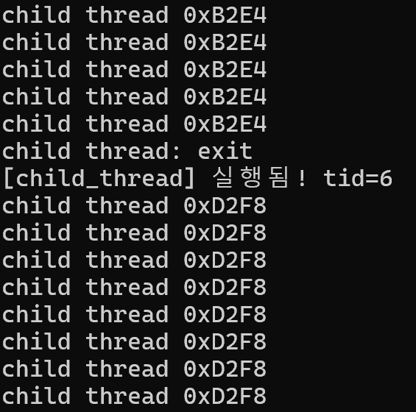
(중략)
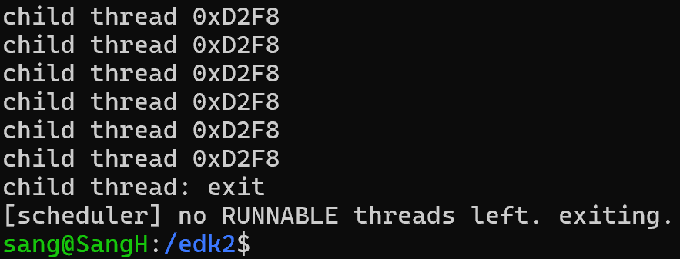

결과 분석
정상적으로 부모쓰레드가 생성되고 자식 쓰레드를 호출함.
하지만 자식 쓰레드가 종료되고 부모쓰레드로 돌아오지않고 다시 RUNNABLE한 다른 자식 스레드로 context switching을 하여 나머지 자식스레드도 수행함.
그 이후 스케줄러는 실행 가능한(RUNNABLE) 스레드가 없다고 판단하여 프로그램을 종료함
기대했던 부모 스레드의 복귀는 발생하지 않음

보안할 점과 느낀점
현재 구현에서는 자식 스레드가 종료된 이후, 부모 스레드로 정상적으로 context switching이 이루어지지 않아 i = 1부터의 반복이 이어지지 않고 종료되는 문제가 발생하였다. 이를 해결하기 위해 다양한 방식으로 부모 스레드의 상태 복구 및 문맥 전환을 시도하였으나, 완전한 해결에는 이르지 못했다.
그러나 이러한 한계에 좌절하지 않고, 운영체제의 스레드 스케줄링과 문맥 전환에 대한 보다 깊은 이해를 바탕으로 문제를 완전히 해결할 수 있도록 지속적인 학습을 이어갈 예정이다. 이번 경험을 통해 사용자 수준 스레드의 동작 원리를 체감하며, 단순한 함수 호출을 넘어 메모리 구조와 실행 흐름 전체를 설계해야 한다는 점을 다시금 깨닫게 되었다.

